Neufchâtel: Première élection scolaire virtuelle

Lien article L’Actuel : https://www.quebechebdo.com/local/lactuel/232631/neufchatel-premiere-election-scolaire-virtuelle/?fbclid=IwAR3oC5shIC3kl9IQGayzZ0AOWR5H4wHIvaDTqnazLkGebTnArmZ9bA7scIA

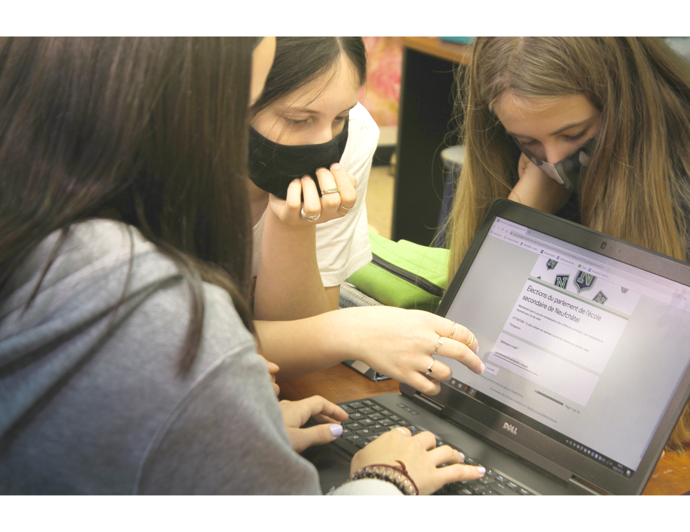
Le vote virtuel, via un formulaire électronique, s’est déroulé sans problème. /Photo gracieuseté
Participation. L’école secondaire Neufchâtel, coincé entre une zone rouge et l’éclosion de cas de COVID dans ses murs, a usé d’ingéniosité pour transformer sa 1re élection du parlement scolaire en vote virtuel. Laurence Turenne-Fortier, 16 ans et inscrite au 5e secondaire, représentante du parti Lau-Ption amélioration, a été élu présidente le 8 octobre.
Laurence Turenne-Fortier a été élu présidente lors de cette élection tenue à l’école secondaire Neufchâtel. /Photo gracieuseté
Faisant équipe avec Marc-André Germain, technicien en loisir, les organisateurs ont opté pour un enregistrement de chaque candidat. «On ne voulait pas faire du direct et que cela ne fonctionne pas», souligne Catherine Beaudry, animatrice de vie spirituelle et d’engagement. «En passant en zone rouge, on revenait alors au principe de la classe bulle ce qui rendait impossible le processus pensé initialement. On s’est rallié à l’idée de présenter le débat des chefs le 7 octobre en mode préenregistré», précise le technicien. Un peu plus de 800 des 1650 élèves éligibles ont exercé leur droit de vote.
«On a dû trouver une formule plus souple et s’ajuster au fait que tout le monde n’était pas au même endroit et qu’on ne pouvait pas les rassembler.»
-Catherine Beaudry
Alors que le vote devait se dérouler à l’école, auquel s’ajoutait un débat des chefs à l’auditorium avec une projection dans les classes, la Santé publique a modifié tout le processus du jour au lendemain. De plus, les quatre groupes de 4e secondaire ont dû être testés, car certains élèves étaient suspectés d’être porteurs de la COVID.
«On attendait les mesures en éducation à savoir ce qu’on pouvait ou on ne pouvait pas faire. Il fallait vivre aussi avec des groupes qui partaient en confinement», commente Catherine Beaudry, animatrice de vie spirituelle et d’engagement. «C’est comme ça qu’est venue l’idée d’utiliser Google Meet et joindre un formulaire Google qui faisait automatiquement la compilation des résultats.» Chaque électeur devant utiliser son adresse courriel de l’école, le vote en doublon était impossible.
Catherine Beaudry mentionne que tous les partis étaient en ligne en même temps le 7 octobre via l’application Google Meet. «Marc-André s’occupait de l’animation du débat alors que moi je m’assurais de la gestion du temps et des diapositives. C’est ce qui a été enregistré puis ajouté dans le montage vidéo.»

Un vote électronique
Impliquée en politique depuis le début de son secondaire, Laurence Turenne-Fortier a participé en 2018 et 2019 aux activités du Parlement étudiant organisé par l’Assemblée nationale. «J’ai toujours aimé m’impliquer dans divers projets à l’école, notamment les simulations diplomatiques avec l’ONU, les simulations parlementaires, participer aux réunions du conseil d’établissement et joindre plusieurs autres comités. J’ai même remporté récemment une bourse Forces Avenir.»
Deux partis étaient représentés lors de cette élection, Lau-Ption amélioration avec les candidates Laurence Turenne-Fortier (présidente) et Laurie-Anne Beaudin (v-p). Le Parti proactif et interactif était représenté par Tanya Roy (présidente) et Roxann Seward (v-p). Chacune d’elles avait cinq minutes pour se présenter.

Les représentants scolaires
- Présidente: Laurence Turenne-Fortier
- Vice-présidente: Laurie-Anne Beaudin
- Représentante 1re secondaire: Charlotte Beaudoin
- Représentante 2e secondaire: Éloïse Sanfaçon
- Représentante 3e secondaire: Emmanuelle Chalifour
- Représentante 4e secondaire: Marie Scorsone
- Représentante 5e secondaire: Mya Côté
L’élection du parlement de l’école s’est déroulée le 8 octobre. /Photo gracieuseté

